Λίστες για ανάγνωση και ορθογραφία - οικογένειες λέξεων
Διαβάζω και συμπληρώνω τα γράμματα που λείπουν στις λέξεις !
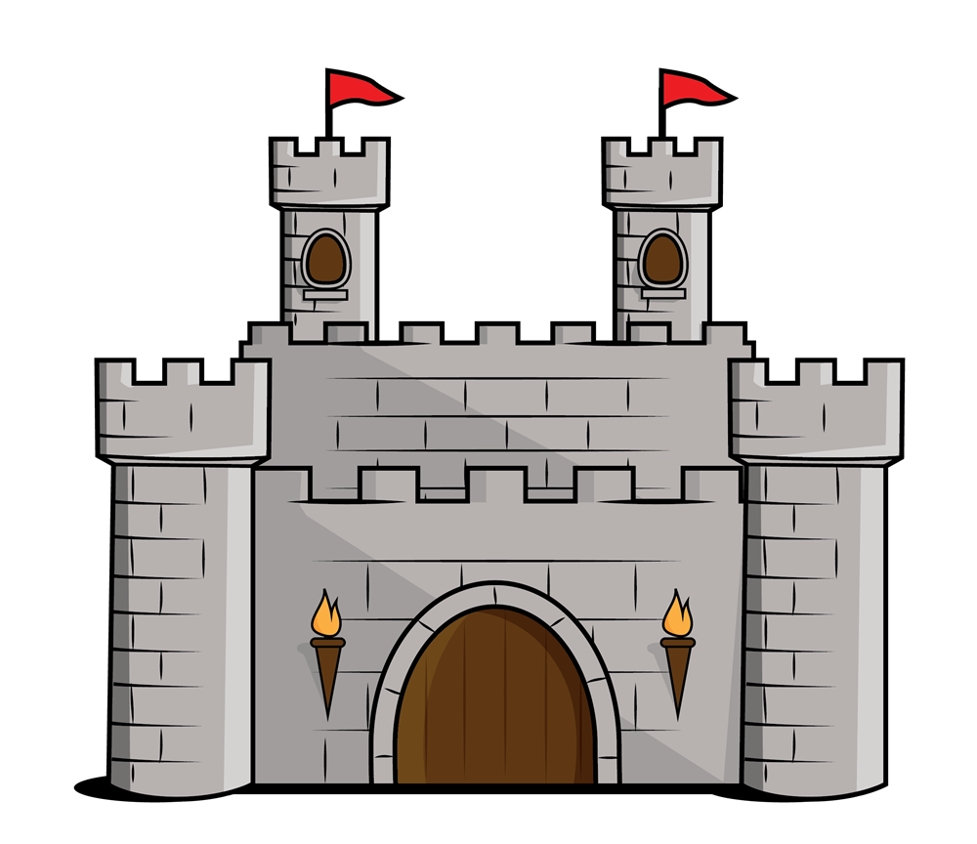

(ο) τοίχος | (το) τείχος *
τοιχ _ζω | τειχίζ __
τοιχίο | τ_ _χιση
εντοιχίζ__ | τ_ _χισμα
τ_ _ χογραφία | τ_ _χισμένος
τ_ _ χογράφος | τ_ _ χομαχία
τ_ _ χωμα

τοιχοκόλλησ_ (η)

τ _ _ χοκολλ_ (εγώ)

- Το τείχος είναι ένα ψηλό κτίσμα. Υψωνόταν γύρω γύρω από μία πόλη για να την οχυρώσει, να την προφυλάξει από τους εχθρούς. Μπορείς για να τα ξεχωρίζεις να φτιάξεις μια εικόνα όπου στις πολεμίστρες ταιριάζει το ει. Στον τοίχο του σπιτιού κρεμάω έναν καθρέφτη στρογγυλό και θυμάμαι το –οι-

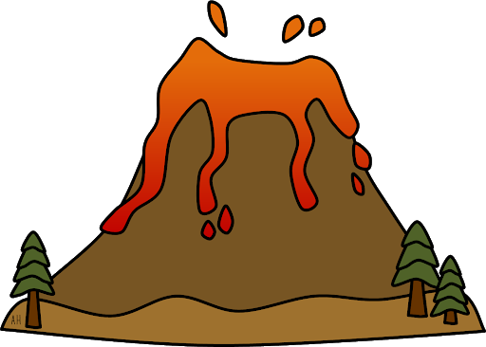
ηφαίστειο | πειρατής
ηφαιστ_ _ γενής | πειρατεία
ηφ_ _ στιακός | π_ _ ράζω
ηφαιστ_ _ ώδ_ς | π_ _ ραγμα
Ήφ_ _ στος | π_ _ ραχτήρι
ηφαιστ_ _ ολόγ_ ς | π_ _ραματικ_ ς
ηφ_ _ στ_ _ λογία | π_ _ ραματίζομ_ _
ηφαιστει_ γέννησ_ | έμπ_ _ ρος

Μπράβο για την προσπάθειά σου!
Λίλυ Σταμάτη

